# 、session共享

## 抛出Session一致性问题

1、session复制

tomcat 本身带有复制session的功能。（不讲）

2、共享session

需要专门管理session的软件，memcached 缓存服务，可以和tomcat整合，帮助tomcat共享管理session。需要第三方提供的缓存数据库。如memcached,redis。

## 安装memcached缓存数据库

1.安装memcached:yum –y install memcached

2.安装telnet（通过telnet测试memcached数据库）：yum –y install telnet

3.启动：service memcached start

4.连接：telnet 127.0.0.1 11211

5.测试数据：

输入>> set demo 0 0 5

输入>> 111

输入>>get demo

## tomcat配置名称和session一致性配置

1.将jar包拷贝到tomcat的lib下

2.在tomcat的server.xml中配置jvmRoute

<Engine name="Catalina" defaultHost="localhost" jvmRoute="tomcat2">

3.在context.xml的Context配置Manager

<Manager className="de.javakaffee.web.msm.MemcachedBackupSessionManager"

memcachedNodes="n1:192.168.17.4:11211"

sticky="false"

lockingMode="auto"

sessionBackupAsync="false"

requestUriIgnorePattern=".*\.(ico|png|gif|jpg|css|js)$"

sessionBackupTimeout="1000" transcoderFactoryClass="de.javakaffee.web.msm.serializer.kryo.KryoTranscoderFactory"

/>

## index.jsp配置

<%@ page language="java" contentType="text/html; charset=UTF-8"  pageEncoding="UTF-8"%>

SessionID:<%=session.getId()%>

<br/>

SessionIP:<%=request.getServerName()%>

<br/>

<h1>tomcat2 page</h1>

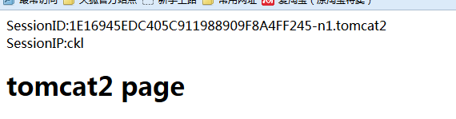

## 利用redis实现session共享

安装redis缓存数据库，修改配置文件vi /etc/redis.conf

将bind的127.0.0.1修改为本机地址，否则只能本机访问了



**导入redislib中三个jar包到tomcat中，**

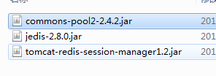

在tomcat添加配置

<Valve className="com.orangefunction.tomcat.redissessions.RedisSessionHandlerValve" />

<Manager className="com.orangefunction.tomcat.redissessions.RedisSessionManager"

host="192.168.17.4"

port="6379"

database="0"

maxInactiveInterval="60" />

和memcached类似

## tengine的session一致性会话保持

如图配置，相当于粘滞模式

